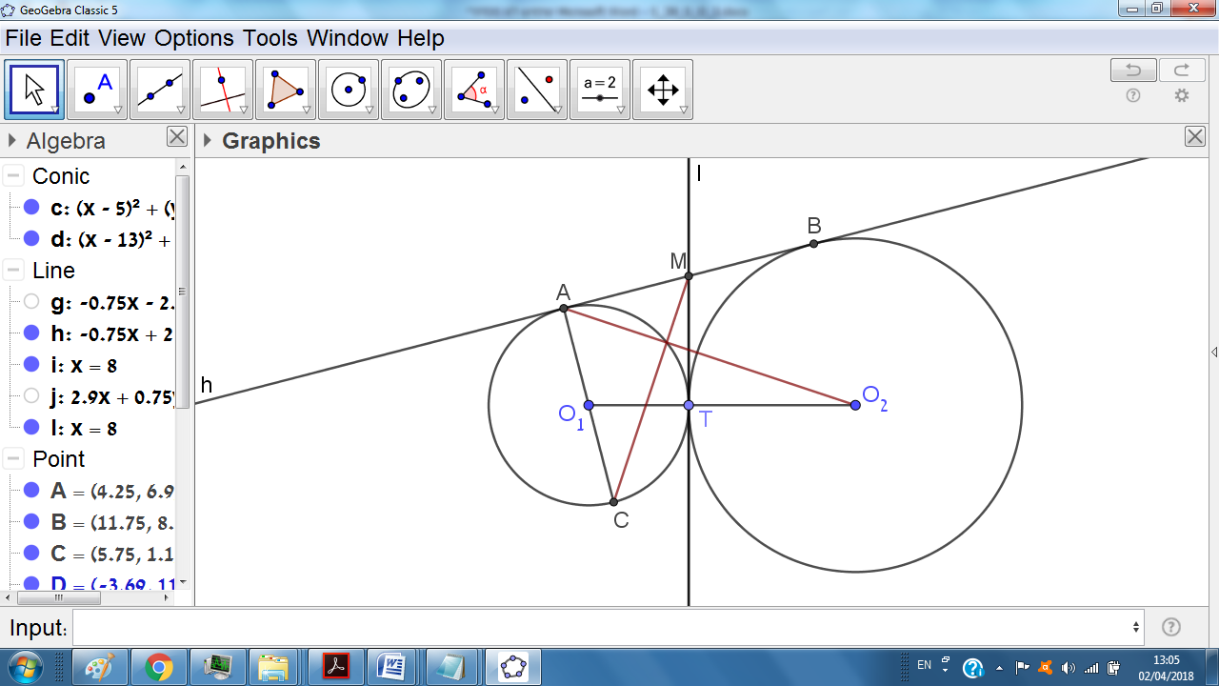**3.** שני מעגלים עם מרכזים ב- $O_{1}$ ו- $O_{2}$ משיקים מבחוץ בנקודה $T$. מעבירים משיק משותף חיצוני שמשיק למעגל הראשון בנקודה $A$ ולמעגל השני בנקודה $B$. המשיק המשותף לשני המעגלים דרך $T$ חותך את הישר $AB$ בנקודה $M$. יהי $AC$ קוטר במעגל הראשון. הוכיחו שהקטעים $CM$ ו- $AO_{2}$ מאונכים.

פתרון. נשים לב כי  מאונך ל-, כי שניהם חוצים את הזוויות בין הישרים AB ו-TM.

לכן משולש  דומה למשולש . אכן, זוויות A ו-B במשולשים אלה ישרות, וזוויות ב-O משלימות ל-.

לכן באמצעות סיבוב ב- והומותטיה ניתן להעביר את המשולש  למשולש . התעקה זאת מעבירה את B ל-A ואת M ל- ולכן היא מעבירה גם את A ל-C, הרי M הוא אמצע AB ו- הוא אמצע AC. לכן יש העתקה שהיא שילוב של הומותטיה וסיבוב ב- שמעבירה את  ל-MC, ולכן הקטעים האלה מאונכים.